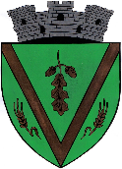
PRIMARIA ORAȘULUI NEGRU VODĂ
Oraș Negru Vodă, Șos.Mangaliei, nr.13, jud.Constanța
Tel/Fax:0241-780195 / 0241-780948 e-mail : office@primaria-negruvoda.ro

COMUNICARE ACCEPTARE OFERTA VANZARE

NR/DATA OFERTA DE VANZARE | SUPRAFATA  –HA- | PARCELA | NUMELE SI PRENUMELE / DENUMIRE P.J PREEMPTOR | RANG PREEMPTOR | PRET OFERIT DE CATRE  –LEI-
480/04.02.2019 | 7,0000 | A 503/6 | I.I. URZICEANU ANA MARIA ALINA | ARENDAȘ | 195.300

